***«Морское путешествие»***

***Автор: воспитатель Рузавина Анна Ивановна***

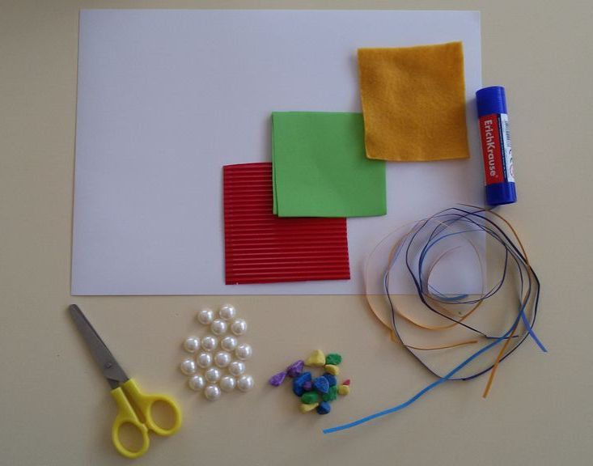Для работы нам понадобиться:

1. Лист белого картона

2. Восковые мелки

3.Желтый песок

4.Парус из желтого фетра

5. Гофрированный картон

6. Перламутровые полубусина

7.      Цветные камни

8.     Клей карандаш

9.      Ножницы

**Ход работы:**

1.Готовим рабочее место и необходимые материалы

2 .Берем лист белого картона и рисуем набросок будущий картинки

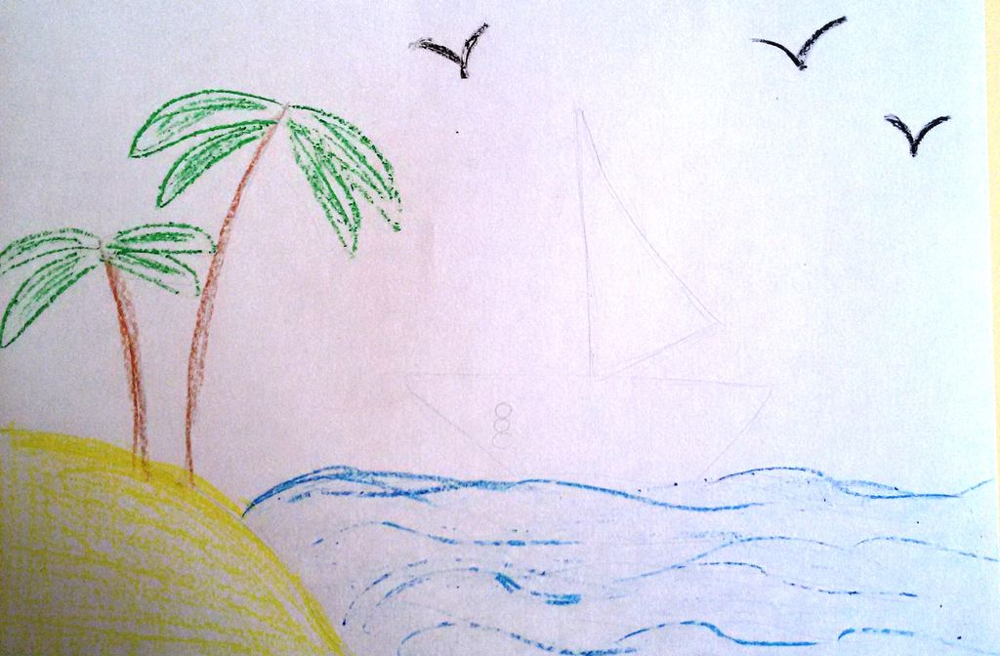

3.Наклеиваем полубусины на ствол пальмы

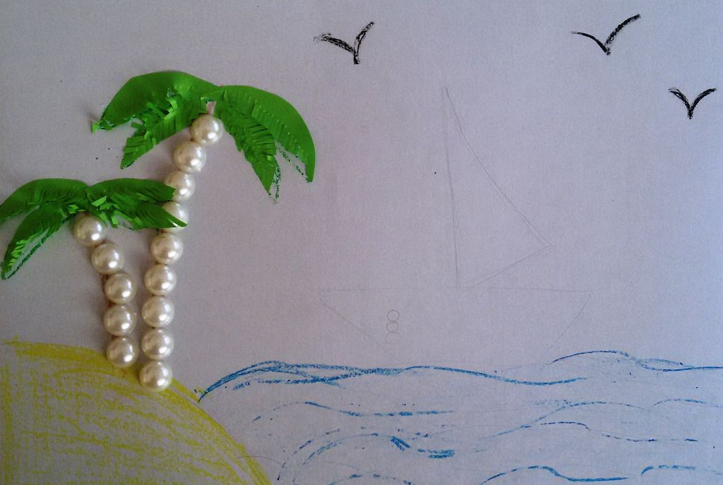

4.Из гофрированного картона вырезаем силуэт корабля и приклеиваем над волнами.

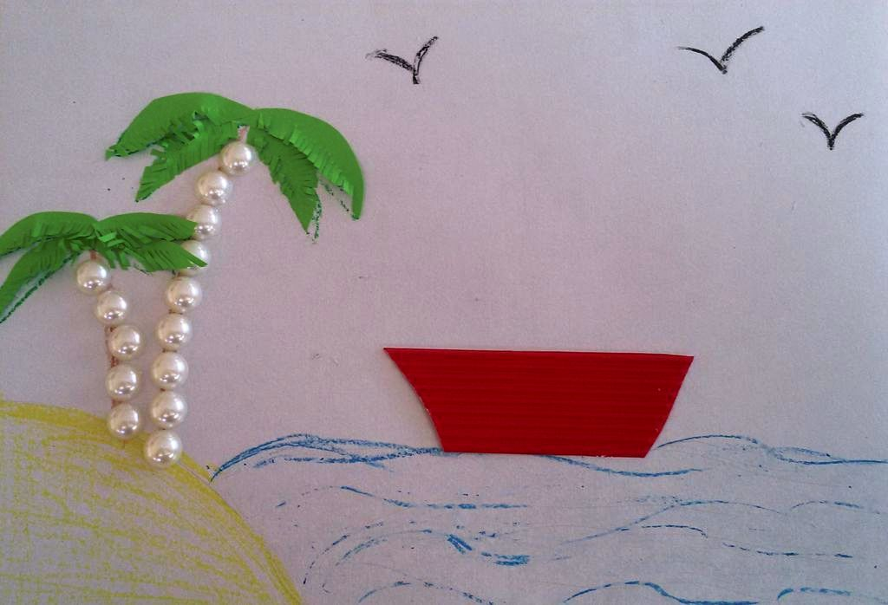

5.Наклеиваем цветные камушки ближе к острову.

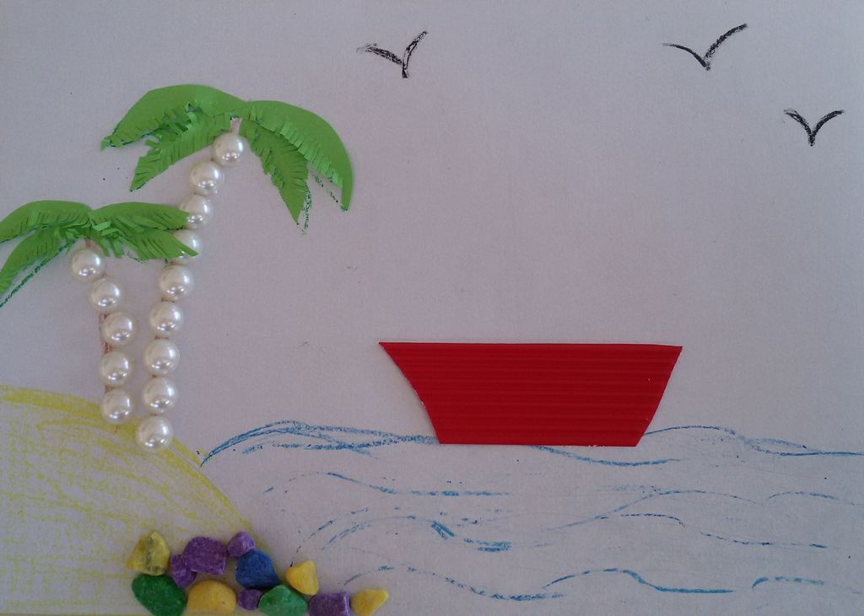

 6.Из куска фетра вырезаем треугольник «парус» и приклеиваем над кораблем

 ( при желании можно украсить )

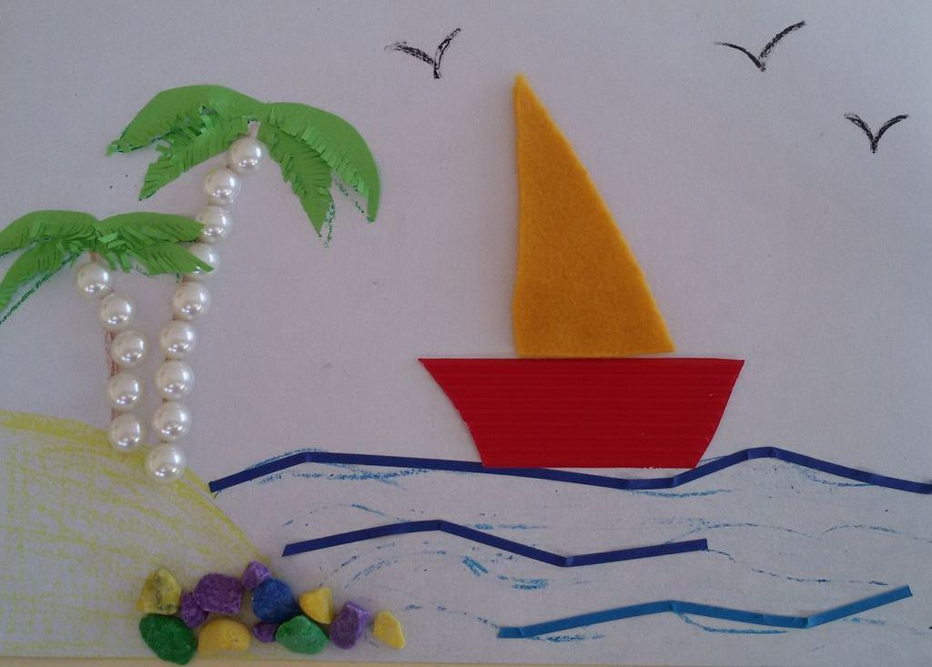

 7. На корабле наклеиваем полубусины « Иллюминатор»

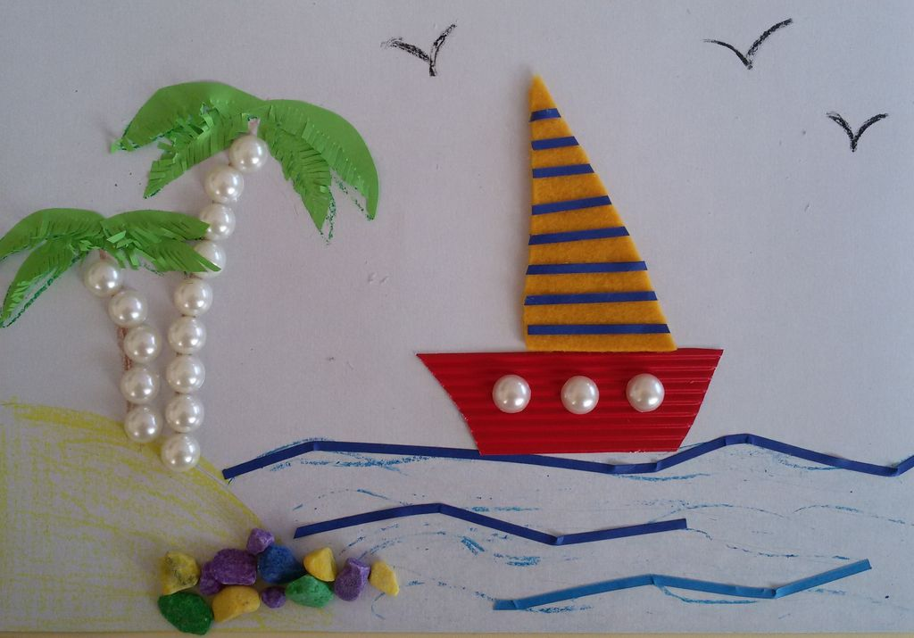

 8. Украшаем рамкой и любуемся!

